BÖLÜM I DERS PLANI Mart 2023
Dersin adı | TÜRKÇE
Sınıf | 8
Temanın Adı/Metnin Adı | MİLLİ KÜLTÜRÜMÜZ / Göç Destanı
MEB  İzinsiz paylaşmayınız.  Konu   | 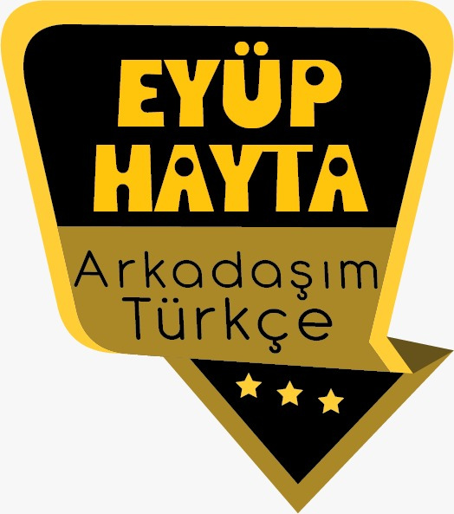  - Noktalama işaretleri  - Yazım kuralları  - Gerçek, mecaz ve terim anlamlı sözcükler  - Başlık  - Gerçek ve kurgusal unsurlar  - Giriş, gelişme ve sonuç bölümleri  - Yabancı sözcüklere Türkçe karşılıklar  - Atasözü  - Deyimler  - Özdeyişler  - Fiilde çatı  - Ana fikir  - Destan  - Fıkra  - Olay örgüsü
Önerilen Süre | 40+40+40+40+40 (5 ders saati)

BÖLÜM II
Öğrenci Kazanımları /Hedef ve Davranışlar    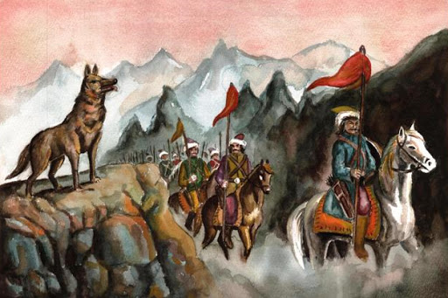 | Akıcı Okuma  T.8.3.1. Noktalama işaretlerine dikkat ederek sesli ve sessiz okur.  T.8.3.3. Farklı yazı karakterleri ile yazılmış yazıları okur.  Söz Varlığı  T.8.3.5. Bağlamdan yararlanarak bilmediği kelime ve kelime gruplarının anlamını tahmin eder.  Anlama  T.8.3.14. Metinle ilgili soruları cevaplar.  T.8.3.16. Metnin konusunu belirler.  T.8.3.17. Metnin ana fikrini/ana duygusunu belirler.  T.8.3.24. Metindeki gerçek ve kurgusal unsurları ayırt eder.  T.8.3.26. Metin türlerini ayırt eder.  KONUŞMA  T.8.2.1. Hazırlıklı konuşma yapar.  T.8.2.2. Hazırlıksız konuşma yapar.  T.8.2.3. Konuşma stratejilerini uygular.  T.8.2.4. Konuşmalarında beden dilini etkili bir şekilde kullanır.  T.8.2.5. Kelimeleri anlamlarına uygun kullanır.  YAZMA  T.8.4.3. Hikâye edici metin yazar.  T.8.4.4. Yazma stratejilerini uygular.  T.8.4.8. Yazılarında mizahi ögeler kullanır.  T.8.4.13. Yazdıklarının içeriğine uygun başlık belirler.  T.8.4.16. Yazdıklarını düzenler.  T.8.4.20. Fiillerin çatı özelliklerinin anlama olan katkısını kavrar.
Ünite Kavramları ve Sembolleri/Davranış Örüntüsü | Ergenekon, birlik, beraberlik, kültür, vatan, kutsal…
Güvenlik Önlemleri (Varsa): | -
Öğretme-Öğrenme-Yöntem ve Teknikleri | Soru-cevap, anlatım, açıklamalı okuma ve dinleme, açıklayıcı anlatım, inceleme, uygulama
Kullanılan Eğitim Teknolojileri-Araç, Gereçler ve Kaynakça  * Öğretmen * Öğrenci | İmla kılavuzu, sözlük, deyimler ve atasözleri sözlüğü, EBA, destanlar konulu videolar, dergi haberleri, gazete kupürleri…
• Dikkati Çekme | - Milletlerin hayatını etkileyen olaylar neler olabilir? Anlatınız.  - Destan ne demektir? Destanların birey ve toplum üzerindeki etkileri ile ilgili düşüncelerinizi anlatınız.
• Güdüleme  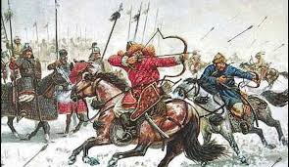 | Bu hafta 178.sayfadaki “GÖÇ DESTANI” adlı metni işleyeceğiz. Sevgili çocuklar, destanlar bir toplumun geçmiş zamanlarında yaşadığı çok büyük ve sarsıcı olaylar karşısında oluşturdukları edebi eserlerdir. Bu eserler aslında o toplumun birer hafıza kaynağıdır. Destanlarda ait oldukları toplumun gelenekleri görenekleri, yeme içme kültürleri, evlilik, yas törenleri gibi aklınıza gelebilecek her türlü konu hakkında bilgi vardır. Bu yüzden bir araştırma, toplumuyla ilgili bilgi istiyorsa ilk bakacağı kaynaklardan biri destanlardır. Türk toplumu için destanların önemi bir başkadır. Çünkü Türklerde sözlü gelenek çok ilerlemiştir. Her yaşanan olay sözlü şekilde şiire dökülmüş ve sonra destanlara konu edinmiştir. Yaşanan savaşlar, kıtlıklar, göçler hep destanlara konu olmuştur. O yüzden destanlar toplum yaşamında önemli bir yere sahiptir, diyebiliriz
• Gözden Geçirme | Bu hafta, kültürümüzü oluşturan etmenlerin başında yer alan destanlar hakkında bilgi sahibi olacaksınız.
• Derse Geçiş

- Dikkati çekme sorusu sorulduktan sonra öğrencilerden metnin içeriğini tahmin etmeleri istenecek.

HAZIRLIK

Destan Nedir?
Destan kelime olarak Farsça kökenlidir ve “kıssa, masal, hikaye” gibi anlamlara gelmektedir.
Milletlerin hayatında büyük yankılar uyandırmış tarihi, toplumsal (savaş, göç, işgal) veya doğal (yangın, salgın hastalık, sel, deprem) olayların anlatıldığı, olağanüstülüklerle süslenmiş uzun manzum eserlere destan denir.
Destanlarda ulusların tarih sahnesine çıkışı, insanların yaradılışı, milletleri derinden etkileyen olaylar, milletlerin yıkılışı ve tekrar tarih sahnesinde yer alışı gibi konular işlenir.
Destanların coşkulu bir anlatım tarzı vardır. Öyle ki eski Türk kültüründe destan okumak başlı başına bir sanat dalı sayılırdı. Dünyanın en uzun destanı olan Manas Destanı da bu şekilde okunmaktadır. Bu- gün Kırgızistan’da destanı ezbere bilen ve adına “manasçı” denilen kişiler bu geleneği sürdürmektedir. Manasçı, destanı yalnızca bir şiir gibi okumaz, aynı zamanda jest ve mimikleriyle canlandırır, dramatize eder. Aynı zamanda müzik aletleriyle anlatımı renklendirir. Bu yönüyle günümüzdeki manasçıların eski Türklerdeki kam, şaman ya da baksı denilen ozanların bir devamı olduğunu söylemek mümkündür.

Destanlar birey ve toplumların milli ve ahlaki duygularını harekete geçirebilir. Destanlar olağanüstü olayları konu alsa da içerisindeki kahramanlık hikayeleri, kişilerin yaptıkları ve düşünceleri toplumu doğrudan etkileyebilir.

Destanların Özellikleri
Destanların başlıca özellikleri şunlardır:
- Destanlar halkın ortak malı olan anonim ürünlerdir.
- Destanlar sözlü gelenekte dilden dile yayılır.
- Destanlarda evrensellik değil, ulusallık ön plandadır. Her destan ait olduğu milletin kültüründen izler taşır.
- Ortaya çıkışı itibariyle manzum ürünlerdir. Ancak zamanla manzum olma özelliğini kaybederek nesir (düzyazı) haline gelmiştir.
- Destanlar milletlerin hayatını derinden etkileyen önemli olayları konu edinir.
- Olağan olay ve kahramanların dışında olağanüstü özellik gösteren olay ve kahramanlar da vardır.
- Destanlarda anlatılan olayların geçtiği zaman ve mekan bilinmemektedir.
- Kahramanlar seçkin (kral, han, hakan…) kişilerdir ve toplumda lider – kurtarıcı rolündedir.
- Destanlar ulusal dil (öz Türkçe) ve ulusal ölçü (hece ölçüsü) ile söylenir.
- Destanlar oldukça uzun edebi ürünlerdir.
- Sıradan bir olay destanın konusu olamaz. Destan, toplumun hafızasında iz bırakmış çok önemli olaylardan beslenir.
- Destanlarda tabiata ait unsurlara ve canlı tasvirlere yer verilir.
- Genellikle kahramanlığa dayalı olduğundan epik şiir olarak da değerlendirilir.
- Destanlar çeşitli bilimlere (tarih, folklor, etnografya) kaynaklık eder.
- Destanlarda coşkulu bir söyleyiş hakimdir.
- Destanların coşkulu bir anlatım tarzı vardır. Öyle ki eski Türk kültüründe destan okumak başlı başına bir sanat dalı sayılırdı.

Öğrencilere tamamlattırılacak.
…

…

İnsanlar, daha önceden hangi felaketleri yaşamış olabilir?

…

…

GÖÇ DESTANI
-Ergenekon Destanı
-Tarihte Türk adı

İçerik videolarını aşağıdaki bağlantıdan indirebilirsiniz.
https://yadi.sk/d/2nLocqLQ_E2T8Q

- Metnin başlığı ve görselleri hakkında öğrenciler konuşturulacak.
- Metnin içeriği öğrenciler tarafından tahmin edilecek.(Metinde neler anlatılmış olabilir?)
- Ders kitabındaki görseller öğrenciler tarafından incelenecek ve öğrencilerin dikkati parça üzerine çekilecek.
- Parçanın başlığı hakkında öğrencilere soru sorulacak.
- Güdüleme ve gözden geçirme bölümü söylenecek.
- Metin, öğretmen tarafından örnek olarak okunacak.
- Metin, öğrenci tarafından örnek olarak okunacak.
- Öğrenciler tarafından anlaşılmayan, anlamı bilinmeyen kelimeler tespit edilecek.

Cenup | Mukaddes
Sirke | Ehliyet
Prenses | İttifak

- Anlaşılmayan, anlamı bilinmeyen kelimelerin anlamı ilk önce sözcüğün gelişinden çıkarılmaya çalışılacak. Anlamı sözlükten bulunacak, öğrenciler tarafından önce tahtaya sonra kelime defterlerine yazılacak.
- Öğrencilere 5-8 kelimeden oluşan cümleler kurdurularak, bilinmeyen kelimeler anlamlandırılacak.
- Yanlış telaffuz edilen kelimeler birlikte düzeltilecek.
1.Etkinlik yapılacak.

Aşağıdaki sözcükleri anlamlarıyla eşleştiriniz. Sözcükleri cümlelerde kullanınız. Anlamı verilmeyen sözcüğün anlamını sözlükten bularak cümle içinde kullanınız.
hakan – mukaddes – hadise
şölen – cenup – saadet – ehlî
Cevap:
saadet → Mutluluk
Cümlem: Aile saadeti için ailenin tüm bireyleri üzerlerine düşen sorumlulukları yerine getirmelidir.
şölen → Ziyafet
Cümlem: Mahallenin gençlerinin askerden dönüşlerini kutlamak için mahallede şölen düzenledik.
ehlî → Evcil
Cümlem: Aslanları ehlîleştirmek pek de mümkün bir iş değil.
cenup → Güney
Cümlem: Evin cenup tarafı ormanı görüyor.
hadise → Olay
Cümlem: Okulumuzda yaşanan kavga hadisesi hepimizi üzmüştür.
mukaddes → Kutsal
Cümlem: Önümüzdeki ay mukaddes topraklara gidip Hac görevimi yerine getireceğim.
hakan → Türk, Moğol ve Tatar hanları için `hükümdarlar hükümdarı` anlamında kullanılan bir unvan
Cümlem: Göktürk İmparatorluğu’nun kurucusu olan Bumin Kağan, doğum tarihi kesin olarak bilinmeyen Türk hakanlarından biridir.

2.Etkinlik yapılacak.

“Göç Destanı” metninden hareketle aşağıdaki soruları yanıtlayınız.
1. Metindeki olaylar kimlerin başından geçmiştir?
Cevap: Sungur Tigin, Kutur Tigin, Tükel Tigin, Ur Tigin ve Bugu Tigin adlı beş kardeşin başından geçmiştir.
2. Ağacın gövdesi yarılınca içinden ne çıkmıştır?
Cevap: Beş çocuk çıkmıştır.
3. Uygurlar Bugu Tigin’i hangi özelliklerinden dolayı hakan seçmişlerdir? Sizce bu karar doğru mu?
Cevap: Bugu Tigin; güzellik, zekâ ve ehliyetçe ötekilerden üstün olduğu için seçmişlerdir. Bence doğru bir karardır.
4. Hükümdar, oğlunu niçin Çin prensesi ile evlendirmeyi düşünmüştür?
Cevap: Çinlilerle yapılan savaşlara bir son vermek için evlendirmeyi düşünmüştür.
5. Çinliler prensese karşılık Uygurlardan ne istiyorlar? Niçin?
Cevap: Kutlu Dağ denilen kayanın kendilerine verilmesini istiyorlar. Hükumeti zayıflatmak için bu kayayı yok etmeyi amaçlıyorlar.
6. Çinliler kayayı ülkelerine nasıl götürmüşlerdir?
Cevap: Kayanın etrafına odun yığıp ateş yakmışlar, taşı iyice kızdırdıktan sonra üzerine keskin sirke dökerek parçalamışlar, parçaları arabalara yükleyip ülkelerine götürmüşler.
7. Uygurlar niçin göç edip Beş Balıg’a yerleşmiştir? Uygurların buradaki yaşamı sizce nasıl devam etmiş olabilir?
Cevap: Taş gittikten sonra felaketler başlamıştır. Felaketlerden kurtulmak için göç etmişlerdir.

3.Etkinlik yapılacak.

Okuduğunuz metnin konusunu ve ana fikrini bulunuz.
Cevap:
Konu: Göç Destanı
Ana Fikir: Devlet yöneticileri kararlarını dikkatli almalı, halkın mukaddes değerlerine dokunmamalıdır.

4.Etkinlik yapılacak.

“Göç Destanı” metninde geçen gerçek ve kurgusal unsurları bulunuz.
Cevap:
Gerçek Unsurlar | Kurgusal Unsurlar
Halkın kendilerine yönetici seçmesi.  Savaşlara son vermek için başka bir ülkenin prensesi ile evlilik.  Kayanın ateş ve sirke ile parçalanması. | Ağacın içinden çocuklar çıkması.  Kaya gidince felaketlerin başlaması.  Cansız varlıkların “Göç!” diye bağırmaları.

5.Etkinlik yapılacak.

“Göç Destanı” aşağıdaki özelliklerden hangilerini taşımaktadır? Belirlediğiniz maddelerin numaralarını noktalı yere yazınız.
1. Anonim olup halkın ortak belleğinin ürünüdür.
2. Belli bir ulusun özelliklerini yansıtır.
3. Bilimsel bir üslupla yazılır.
4. Genellikle gazetelerden tanıdığımız yazı türüdür.
5. Tarihî ve sosyal olaylardan doğar, beslenir.
6. Olağan ve olağanüstü olaylar iç içedir.
7. Düşüncenin açıklanıp geliştirildiği yazı türüdür.
8. Bir sanat ve düşünce eserinin zayıf ve güçlü yönleri anlatılır.
9. Genellikle yiğitlik, aşk, dostluk, ölüm ve yurt sevgisi gibi temalar işlenir.
10. Genellikle tartışmacı anlatım biçimi kullanılır.
Cevap: 1, 2, 5, 6, 9
6.Etkinlik yapılacak.

“Nasreddin Hoca’nın Hayat Hikâyesi” metnini okuyunuz. Koyu ve farklı yazı karakteri ile yazılmış sözcük ve sözcük gruplarını tespit ediniz. Yazı karakterlerini bu şekilde kullanmanın amacının ne olabileceğini metnin altındaki alana yazınız.
NASREDDİN HOCA’NIN HAYAT HİKÂYESİ
Yüzyılları aşarak zamanımıza ulaşan, bilgeliğini nüktedanlığı ile süsleyen, Türk kültür dünyasının kuşkusuz en büyük isimlerinden biridir Nasreddin Hoca.
Nasreddin Hoca birçok yerli ve Batılı kaynağa göre, 1208 yılında Eskişehir iline bağlı Sivrihisar ilçesinin eski ismi Hortu (şimdiki ismi Nasreddin Hoca) olan köyde dünyaya gelmiştir.
Doğduğu yer konusundaki yaygın ihtilafa karşın, son yıllarda yapılan ilmî ve arkeolojik çalışmalarla özellikle eski sicillerden elde edilen bilgiler ve Hoca’nın kızına ait mezarın bulunması ile Hoca’nın Sivrihisarlı olduğu kesinlik kazanmıştır. Fuat Köprülü ve Pertev Naili Boratav gibi birçok ünlü bilim adamı bu konuda hem fikirdirler.
Annesi Sıdıka Hatun, babası ise Abdullah Efendi’dir. İlk eğitimini aynı zamanda köyün imamı olan babasından almıştır. Daha sonra Sivrihisar’da medrese eğitimi görmüş, babasının ölümü üzerine köyüne dönerek babasının yerine imamlık ve vaizlik görevini ifa etmeye başlamıştır. Bu görevini 23 yaşına kadar devam ettirmiştir.
(…)
Muhittin ÖNGÜT – Eda ÖZDEMİR
(Kısaltılmıştır.)
Cevap: Yazı karakterlerini bu şekilde kullanmanın amacı, okuyucunun dikkatini çekerek önemli bilgilerin akılda kalıcı olmasını sağlamaktır.

7.Etkinlik yapılacak.

BİZİM İLLER, BİZİM İLLER
Adamın biri Hoca’ya misafir olmuş. Hoca misafire elinden gelen ikramı yapmış. Yedirmiş, içirmiş. Geç vakitlere kadar yanında oturmuş, onunla sohbet etmiş. Tam yatma zamanı misafirin canı üzüm istemiş. Bunu da açıktan söyleyememiş. Bir makam tutturarak şarkıya benzer şöyle bir şey okumuş:
— Bizim iller, bizim iller,
Yatarlarken üzüm yerler!
Bu saatte misafirin önüne bir de üzüm çıkarmak Hoca’nın hiç de işine gelmemiş. Hemen misafirin söylediği makamla şu cevabı vermiş:
— Bizde öyle âdet yoktur,
Saklarlar da güzün yerler!
b) Fıkradaki mizahi ögelere dikkat ediniz. Siz de öyküleyici anlatımı kullanarak “misafirperverlik” konulu bir hikâye yazınız. Hikâyenizde mizahi ögelere yer veriniz ve yazınıza uygun bir başlık koyunuz.
Cevap:
(örnek)
TARHANA ÇORBASI
Bir yaz günü karı koca yabancı iki turistin yolu bir köye düşer. Köy yolunda giderlerden arabaları bozulur. Tamir için kimseye ulaşamazlar. Ne yapacaklarını düşünürlerken yolun kıyısında evleri bulunan karı koca köylü çift, yabancı turistleri geceyi geçirmeleri için evlerine davet ederler.
Turistler bu teklifi memnuniyetle kabul ederler. Fakat bir sorun vardır; dilleri yabancı olduğu için anlaşmakta güçlük çekiyorlardır. Yine de el kol hareketleri ile bir şekilde anlaşmaya çalıştılar.
Evin hanımı sofrayı hazırlar. Hep beraber sofraya otururlar. Sofrada tarhana çorbası, bulgur pilavı ve ayran vardır. Turistler çorbayı göstererek “What is this?” diye sorarlar. Çiftçi “Diz değil bacım bu, tarhana çorbası. Ye ye bakma öyle.” der. turist kadın çorbayı çok sever. Yedikçe “Good! Good!” der. Çiftçi karısına dönüp “Hanım, tarhana çorbası diye tavuk yemi mi pişirdin yine, baksana kadına gıdaklamaya başladı…
8.Etkinlik yapılacak.

Araştırdığınız destanlardan en beğendiğinizi anlatınız.
Cevap:

ERGENEKON DESTANI
Türk iline, Oğuz Han soyundan İl Han hükümdar olur. Tatarların hükümdarı ise Sevinç Han’dır. Aralarında savaş başlar. İl Han bütün savaşlarda galip gelmektedir. Sevinç Han, bütün han ve beyleri toplar, aralarında anlaşırlar ve bir hile yaparlar. Bu sefer savaş başladığında Sevinç Han ve askerler geri çekilir. İl Han ve ordusu ise güçsüzlükten kaçtıklarını zannederek onları takip ederler. Sonunda Tatarlar tekrar geri dönüp savaşırlar ve bu kez de Türkler yenilir. Türkleri kılıçtan geçirirler. İl Han’ın oğulları ölür ancak küçük oğlu Kıyan ve İl Han’ın kardeşinin oğullarından Nüküz kurtulmuş ve esir düşmüştür. Kıyan ve Nüküz eşleriyle birlikte savaştan on gün sonra kaçıp kurtulurlar. Düşmanın kendilerini bulamayacağı bir yere gitmeye karar verirler. Yabani koyunların yürüyüp tırmandığı bir yolu takip ederek dağda dar bir geçide gelirler. Bu geçidi geçip içinde bitkilerin, akarsuların, meyve ağaçlarının olduğu bir yere gelirler ve Tanrı’ya şükrederler. Oraya “Ergenekon” adını verirler. “Ergene”, “dağ kemeri”; “kon” ise “dik” demektir. Burada Kıyan ve Nüküz’ün oğulları çoğalır. Dört yüz yıl sonra o kadar çoğalırlar ki artık oraya sığmazlar. Bir araya gelip Ergenekon’un dışında bir ülke olduğunu, atalarının bir zamanlar orada yaşadığını, savaştan dolayı buraya geldiklerini konuşurlar. Artık güçlendiklerini, buraya sığmadıklarını ve buradan çıkmak gerektiğini konuşurlar ancak buraya hangi geçitten geldiklerini bulamazlar. Çıkacakları bir geçit bulamayınca bir demirci, dağın bir kısmının demirden oluştuğunu ve orayı eriterek yol açabileceklerini söyler. Herkese odun ve kömür vergisi salarlar ve ateş yakarak demirden dağı eritirler. Bir yüklü devenin geçebileceği kadar bir yol açılır. İl Han’ın soyundan gelenler, dört yüz yıl sonra güçlenmiş olarak eski yurtlarına döner ve atalarının öcünü alırlar. Ergenekon’dan çıkış günü “nevruz”dur (21 Mart’ta bahar bayramı olarak kutlanmaktadır.). Ergenekon Destanı, 13. yüzyıl Moğol tarihçisi Reşidüddin tarafından yazıya geçirilmiştir.
9.Etkinlik yapılacak.

Aşağıdaki cümleleri çatı özelliklerine göre inceleyiniz.
Cevap:
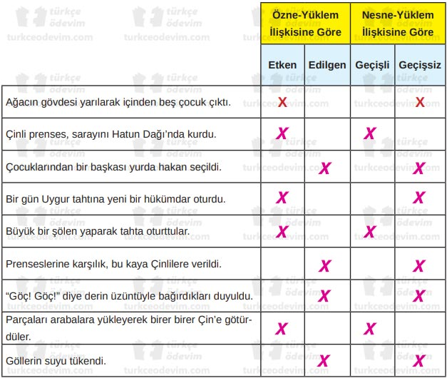

Araştırdığınız destanlardan en beğendiğinizi anlatınız.
Cevap:

Diğer metnin hazırlık etkinliği verilecek.
(Türkü hikâyelerini araştırınız. Beğendiğiniz türkü hikâyesini sınıfa getiriniz.)
BÖLÜM III
Ölçme-Değerlendirme
• Bireysel öğrenme etkinliklerine yönelik Ölçme-Değerlendirme  • Grupla öğrenme etkinliklerine yönelik Ölçme-Değerlendirme  • Öğrenme güçlüğü olan öğrenciler ve ileri düzeyde öğrenme hızında olan öğrenciler için ek Ölçme-Değerlendirme etkinlikleri | .  - Türk destanlarının adlarını söyleyiniz.  - Ergenekon Destanı hakkında neler öğrendiniz?  - Aşağıdaki cümlelerin hangisinde özne yüklem ilişkisi diğerlerinden farklıdır?  A) Sınıf ile beraber geziye katıldık.  B) Seni görünce yüzünde güller açtı.  C) Bütün şarkılar aşk üzerine yazıldı.  D) Annesi ona yeni bir telefon almış.
Dersin Diğer Derslerle İlişkisi | Okurken sesli okuma kurallarına, yazarken imla ve noktalamaya diğer derslerde de dikkat etmeleri sağlanır.

BÖLÜM IV
Plânın Uygulanmasına İlişkin Açıklamalar

Türkçe Öğretmeni tunghay@gmail.com

Okul Müdürü
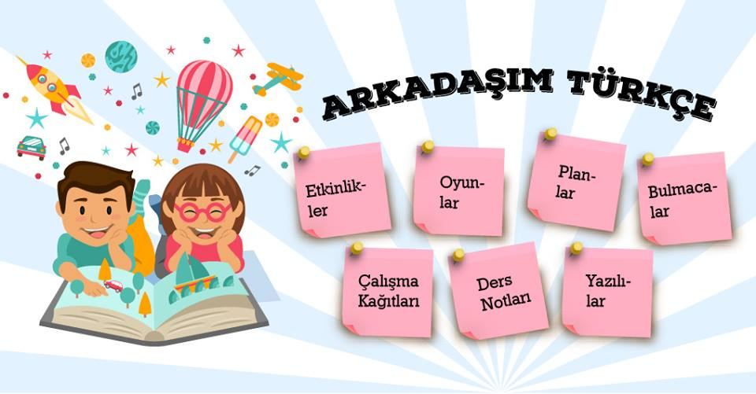

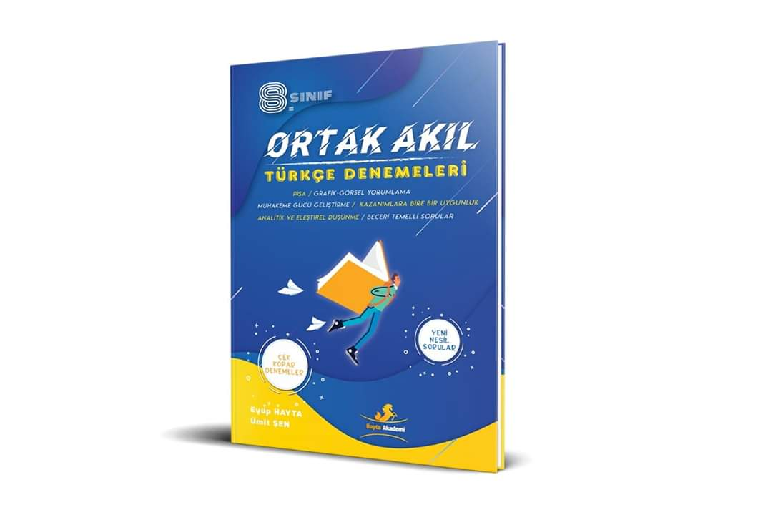


Göç Destanı özet
Uygurların vatanında "Hulin" isimli bir dağ vardı. Hulin Dağı’ndan Tuğla ve Selenge isimli iki ırmak akardı. Bir gece oradaki bir ağacın üzerine gök yüzünden ilâhi bir ışık indi. iki ırmak arasında yaşayan halk bunu dikkatle izlediler. Daha sonra ağacın gövdesinde şişkinlik oluştu, ilâhi ışık dokuz ay on gün şişkinlik üzerinde durdu. Ağacın gövdesi yarıldı ve içinden beş çocuk göründü. Bu ülkenin halkı bu çocukları büyüttü. En küçükleri olan Buğu Han büyüyünce hükümdar oldu. Ülke zengin halk mutlu oldu.
Aradan uzun zaman geçti. Yulug Tigin isimli bir prens hakan oldu. Yulug Tigin, Çinlilerle çok savaştı. Bu savaşlara son vermek için oğlu Gali Tigini bir Çin prensesi ile evlendirmeye karar verdi.
Çinliler, prensese karşılık hükümdardan Tanrı dağının eteğindeki Kutlu Dağ adını taşıyan kayayı istediler. Gali Tigin kayayı verdi. Çinliler kayayı götürmek için kayanın etrafında ateş yaktılar, kaya kızınca üzerine sirke döktüler. Ufak parçalara ayrılan kayayı arabalara koyarak Çin'e taşıdılar. Memleketteki bütün kuşlar, hayvanlar kendi dilleriyle bu kayanın gidişine ağladılar. Bundan yedi gün sonra da Gali Tigin öldü. Kıtlık ve kuraklık oldu. Yurtlarını bırakarak göç etmek zorunda kaldılar.

